1. Palindrome Checker

Algoritma

1. Input teks
2. Ubah menjadi lowercase
3. Ubah menjadi array
4. Urutannya dibalik
5. Jika teks awal == teks terbalik, maka

Cetak “palindrom”

1. Jika tidak, maka

Cetak “bukan palindrom”

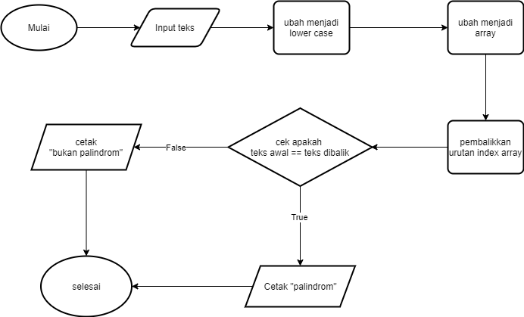

1. Reverse words

Algoritma

1. Input kalimat
2. Kelompokkan berdasarkan spasi
3. Di indeks ulang
4. Urutan indeks dibalik
5. 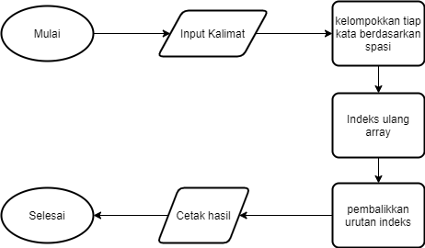Cetak hasil